州卫健委医疗卫生机构安全检查情况
序号 | 企业名称 | 隐患描述 | 隐患照片 | 重大事故隐患判定依据
9 | 仁真医院 | 13.配电房、发电机房未张贴安全管理制度和安全操作规程。 | 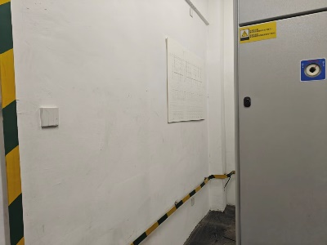
9 | 仁真医院 | 14.发电机房储油间外未设“禁止烟火”“当心火灾”等安全警示标志。 | 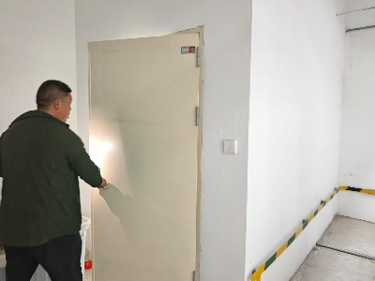
9 | 仁真医院 | 15.发电机排烟管位置未设“当心烫伤”安全警示标志。 | 